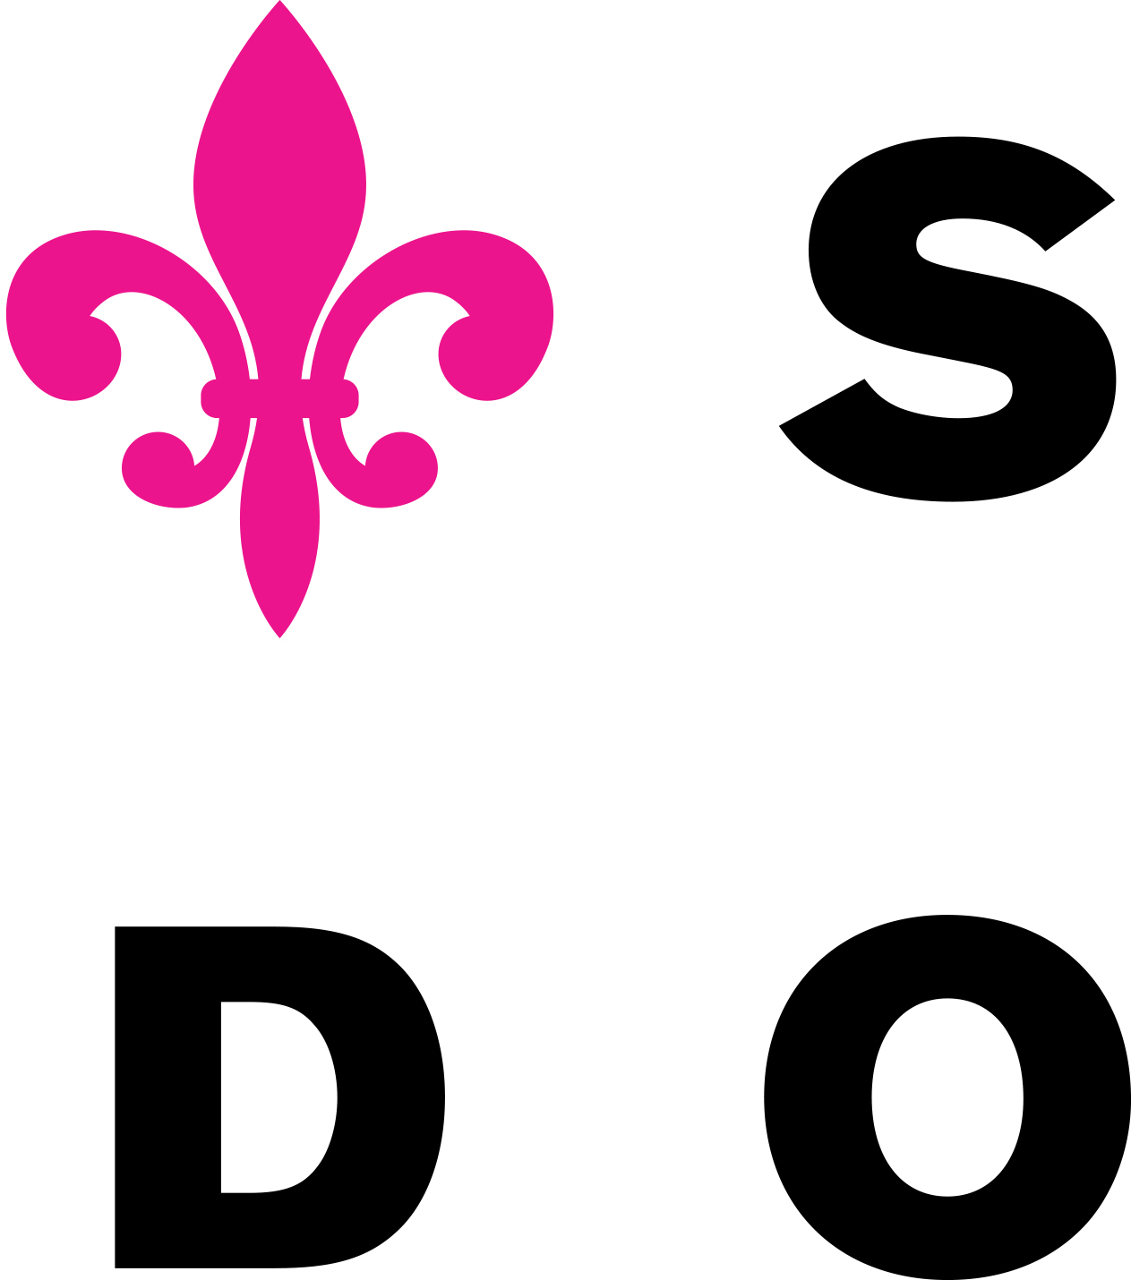
Slezské divadlo Opava
příspěvková organizace
Horní náměstí 13
746 69 Opava

Smlouva č.:41/ 325/2017-2018/Rs

S M L O U V A

uzavřená mezi

Slezským divadlem Opava, příspěvková organizace, Horní nám. 13, 746 69 Opava
IČO: 00100552 DIČ: CZ 00100552
(dále jen SDO) zastoupeným:
Mgr. Iljou Rackem, PhD., ředitelem
vyřizuje: xxxx

a

Divadlem Šumperk, s.r.o., Komenského 3,787 01 Šumperk
IČO : 25875906 DIČ: CZ 25875906
(dále jen pořadatel) zastoupeným:
MgA. Matějem Kašíkem
za obchodní oddělení: xxxx

I. SDO se zavazuje:

1) Realizovat představení: Noc na Karlštejně
27. 1. 2018 v 19 hodin

Místo: Divadlo Šumperk
Délka představení: 1 hodina a 50 minut
Počet přestávek: 1 přestávka

2) Zajistit včasnou přepravu účinkujících, scény, rekvizit a kostýmů.
3) Na požádání dodat propagační materiál (fotografie a programy).

II. Pořadatel se zavazuje:

1) Zajistit celkovou organizaci a propagaci vystoupení na vlastní náklady a riziko.
2) Zajistit od cca 14 hodin v den představení tyto technické podmínky:
a) čisté a prázdné jeviště s vyhovujícím základním vybavením-opona, tahy, elektro apod.
b) čisté a vyprázdněné prostory za jevištěm.
c) šatny pro cca 70 osob s dostatečným počtem židlí a věšáků, sociální vybavení!
d) ve všech prostorách minimální teplotu 18 ºC
e) dát k dispozici osvětlovací a zvukovou aparaturu, rozhlas do šaten
f) otevřené orchestřiště
g) místa v hledišti pro zvukařský pult
3) Pro představení máme vlastní technické pracovníky, pořadatel se zavazuje na vlastní náklady zajistit pracovníka zodpovědného za organizaci představení , přítomnost elektro a audio technika, od příchodu jev. techniky SDO až do jejich odchodu po představení.
4) Zajistit podmínky pro ochranu zdraví a bezpečnosti práce pro účinkující a provozní
personál představení, protipožární ochranu.
5) U inscenace, která bude mít povolení k provádění mimořádných úkonů na jevišti - kouření, otevřený oheň, střelba, atd. je součástí smlouvy příloha, kterou musí pořadatel akceptovat a zajistit vše potřebné pro provedení těchto mimořádných úkonů.
6) Zamezit přístupu cizích osob do prostoru zákulisí a šaten a vytvořit podmínky pro ochranu majetku SDO.
7) Zajistit volný přístup pro dekorace (příjezd, rampu, přístup na jeviště).
8) Zajistit zákaz pořizování audio a video záznamů během představení
(výjimku může povolit jen vedoucí SDO).

9) Uhradit SDO po obdržení faktury dohodnutou cenu:

Cena za představení: 60 000 Kč (včetně ceny za dopravu kulis)
Slovy: Šedesáttisíckorunčeských

Cena za dopravu 3 autobusy vám bude přefakturována ihned po předložení všech
podkladů od dopravce.
Nejsme plátci DPH.

Cena za externí zvukařské práce + dopravu externích zvukařů vám bude vyfakturována přímo
firmou, která tyto služby poskytuje (cca 5 000 Kč + 1 960 Kč).

10) Podlicenční smlouva a smlouva o převzetí povinností
Pořadatel se zavazuje písemně ohlásit celkovou hrubou tržbu za výše zmíněné představení Dillia
se sídlem Krátkého 1, Praha 9, 190 00 a uhradit na účet Dillia tantiémy z této hrubé tržby
xxxx.
Dále Slezské divadlo Opava pořadateli vyfakturuje, na základě nahlášené kapacity a vstupného
u výše zmíněného představení (sál 315 míst, průměrná cena vstupenky: 113 Kč) částku xxxx
pro agenturu ProVox Music Publishing.

III. Zrušení a změny smlouvy:

1) Neuskuteční-li se představení v důsledku nedodržení podmínek smlouvy ze strany pořadatele, je pořadatel povinen uhradit SDO sumu dohodnutou jako cenu představení a dopravu.
2) Nemůže-li pořadatel uskutečnit představení v místě a čase podle této smlouvy z jakýchkoliv příčin,
SDO souhlasí s tím, aby se představení uskutečnilo tentýž den v náhradních prostorách za předpokladu dodržení všech ostatních podmínek této smlouvy.
3) Neuskuteční-li se představení, podle této smlouvy, vinou SDO, uhradí SDO pořadateli všechny prokázané náklady spojené se zabezpečením představení nebo odehraje náhradní představení
v dohodnutém termínu.

IV. Další dohodnuté podmínky:

Pro umístění zvukařského pultu je nutno vyblokovat 4 místa v 2.polovině hlediště (2 místa v jedné řadě
a 2 místa v řadě za nimi).

V. Závěrečná ustanovení:

1) Na právní vztahy mezi SDO a pořadatelem se vztahují ustanovení Obchodního zákoníku.
2) Smlouva nabývá platnost podpisem oprávněných zástupců smluvních stran. Její změny a doplňky musí mít písemnou formu a musí být podepsány oběma smluvními stranami.

V Opavě dne: 3. 11. 2017 V Šumperku dne: 8. 11. 2017

--------------------------------------------------------- ---------------------------------------------------
Slezské divadlo Opava Divadlo Šumperk, s.r.o.
Mgr. Ilja Racek, PhD., ředitel MgA. Matěj Kašík

